ПЗ-01. Предприятие как система: объект и задача проекта
Все домены — первичное различение

Цель и результат
Ограничить объект исследования и объяснить, какой результат деятельности требуется улучшить.
Вы освоите: Вы различите предприятие, процесс, информационную систему, непосредственный результат и эффект.
Повторить: Л1: слайды 65–79 и 95–99; Л3: 35–36.
Исходные материалы: К01–К04 и К08. Результаты предыдущих ПЗ не нужны.
Сдать: Паспорт объекта, схема входов/выходов, три утверждения с основаниями; один файл на 2–3 страницы.
Бланк: Answers/Answer_PZ01.docx. Готовый запрос с условиями: Prompts/Prompt_PZ01.txt.

Пять шагов

1. Выберите границу
Прочитайте К01. Назовите предприятие и один участок: выдача со склада С01 и отчёт. Запишите два исключения из проекта. Не начинайте с выбора программы.
Пример предметного результата: Входит: выдача и свод. Не входят: расчёт рациона и замена APP-04.

2. Разведите результат и пользу
Запишите, что получает директор сейчас и что должно стать понятнее. Разделите output проекта и ожидаемый outcome; не объявляйте эффект уже измеренным.
Пример предметного результата: Output: модель и проверка правила учёта. Outcome: меньше повторного учёта и ручной сверки; пока гипотеза.

3. Нарисуйте систему
Создайте пять подписанных блоков: потребность, выдача, сведения/подтверждение, отчёт, директор. Укажите стрелками, где движется корм, а где данные. Используйте разные подписи, не декоративные стрелки.
Пример предметного результата: Корм: склад → группа. Данные: запись выдачи → отчёт → директор.

4. Сформулируйте задачу
В одном абзаце назовите нежелательное состояние, затронутого участника и вопрос проекта. Добавьте три строки «утверждение — источник — статус».
Пример предметного результата: Повторная пересылка может увеличить сумму APP-03; основание К03, факт учебного кейса.

5. Проверьте перенос
Ответьте на новое условие ниже, назвав конкретный вход или выход. Удалите из ответа историю скачивания и общения с ИИ.
Пример предметного результата: Смена потребителя отчёта меняет требования к его содержанию, но не превращает директора в приложение.

Содержательная диагностика
Критерий: результат должен иметь определённого потребителя и статус полноты. По К03 статус не рассчитывается; это основание для дальнейшей диагностики, а не доказательство всех возможных ошибок.

Промпт: запросить результат, а не отчёт о действиях
Ты помогаешь выполнить учебное задание по архитектуре предприятия. Используй только переданные К-условия и мои результаты. Составь паспорт объекта по указанным полям и три строки оснований. Затем перечисли пять блоков схемы и пять подписанных связей. Не выбирай технологию и не превращай задание в план проекта.
Форма результата: Паспорт объекта: Поле, Содержательное заполнение; Основания: Утверждение, Основание, Статус.
Пиши о предприятии и решении, а не о том, как выполнено задание. Для факта укажи К-источник; для вывода — основание; предложение отдели от AS-IS. Неизвестное: «не указано в исходных данных». Не придумывай интервью, измерения, API, внедрение и успешные тесты. Не заполняй мои фактические наблюдения и индивидуальный ответ за меня. Если входных данных не хватает, перечисли конкретные пробелы вместо фиктивного результата.
Не переносите в ответ: «Проведён анализ предприятия» не заменяет название объекта, границу и конкретный архитектурный вопрос.

Полностью заполненный учебный образец
Ниже — один допустимый вариант решения базового кейса. В своём ответе сохраните форму и основания, но отвечайте на новое условие самостоятельно. Контрольные наблюдения автора не выдавайте за собственный запуск.

Паспорт объекта
Поле | Содержательное заполнение
Объект и граница | Учебное хозяйство; выдача со склада С01 группам G01/G02 и суточный отчёт.
Проблема | APP-03 суммирует пересланные строки без контроля повтора и статуса; Р03 вручную сверяет сведения.
Кому мешает | Р04 не видит полноту итога; Р03 тратит время на сверку.
Вопрос проекта | Как получать однократно учтённые подтверждённые выдачи и отдельно показывать нерешённые случаи?
Output / outcome | Output: согласованное описание и проверенная модель правила. Outcome: ожидаемое сокращение ошибок и времени; ещё не доказано.
Вне границы | Рационы, ветеринарные назначения, бухгалтерские проводки и замена APP-04.

Основания
Утверждение | Основание | Статус
Есть ручная сверка подтверждений | К03 | Факт кейса
Автоматическая проверка уменьшит часть ручной работы | К03 + вывод автора | Гипотеза
Точная задержка передачи каждого сообщения | В исходных данных отсутствует | Неизвестно

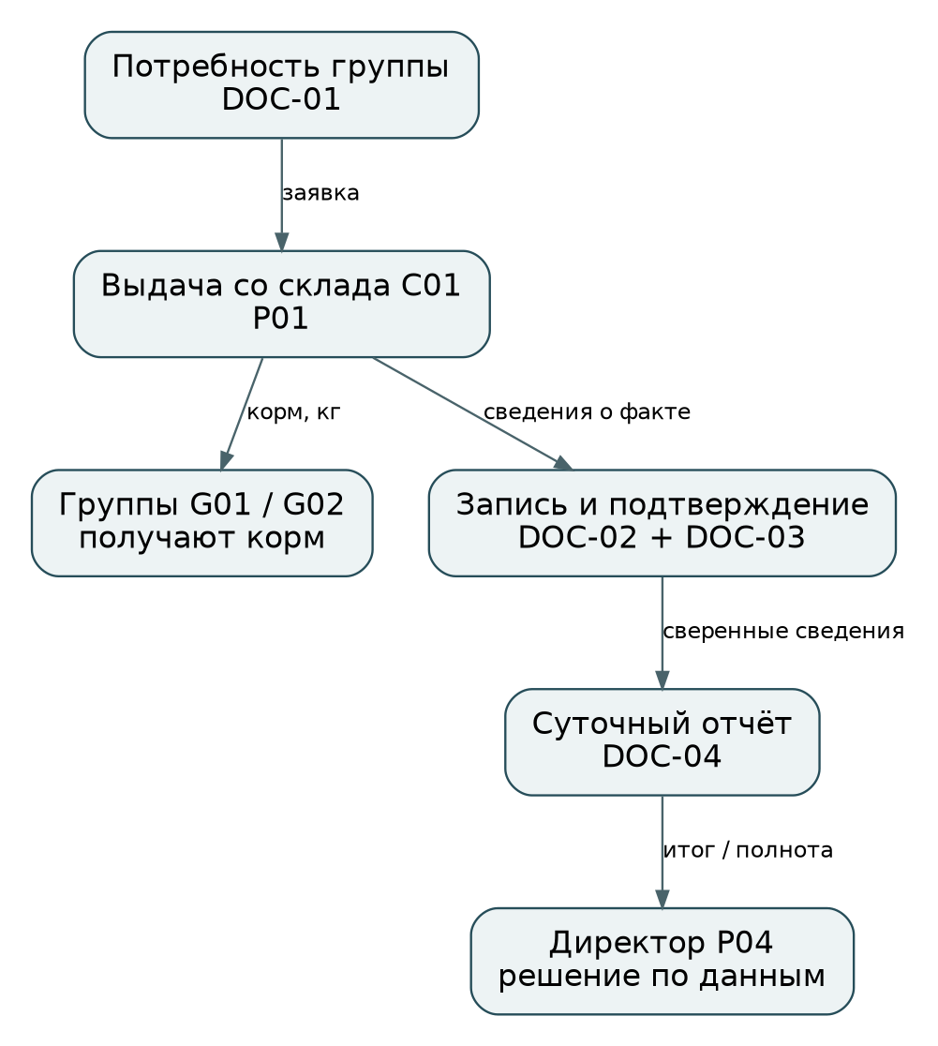
Рисунок ПЗ-01. Образец представления; редактируемая версия в Diagrams/pz01_context.drawio.
Объект проекта — не «вся цифровизация хозяйства», а ограниченный участок. Схема включает материальный выход (корм группе) и информационный выход (отчёт директору). Закупка новой системы не сформулирована как цель.

Новый случай: покажите перенос знания
Вместо директора отчёт получает зоотехник для разбора отклонений по группам. Что добавить в выход системы? Укажите два поля и объясните их назначение.
Ответ: измените конкретную строку, правило или связь и объясните последствие в 3–5 предложениях. Общий совет «усилить контроль» не заменяет изменение.

Оценка: 10 рабочих баллов
3 — граница, участник, проблема и вопрос согласованы с К01–К04.
3 — различены материальный/информационный выход, output и ожидаемый outcome.
2 — три утверждения имеют основания и разные статусы там, где это нужно.
2 — изменение потребителя отражено в конкретном выходе, а не в общих словах.

Проверка готовности
□ Назван один участок, а не агрохолдинг целиком.
□ На схеме понятно, где корм, а где информация.
□ Гипотеза эффекта не названа измеренным результатом.
□ Нет несуществующей ERP/нейросети в AS-IS.
□ В файле показан сам результат; источники и допущения различимы. □ Есть ответ на новый случай. □ Открывается основной файл, а для ПЗ-12 — также рабочая модель.
После загрузки в СДО завершите отправку и проверьте статус. Срок и допускаемые расширения задаёт преподаватель для вашей группы.

